**快递物流管理系统**

**软件体系结构设计文档**

**v1.0正式版**

**南京大学软件学院**

2015-10-18

**更新历史**

|  |  |  |  |
| --- | --- | --- | --- |
| **修改人员** | **日期** | **变更原因** | **版本号** |
| 全体成员 | 2015/10/18 | 讨论出最终开发包设计 | V0.1 |
| 全体成员 | 2015/10/20 | 初步版，体系结构初步模型 | V0.2初步版 |
| 全体成员 | 2015/10/23 | 讨论逻辑层与数据层需要的方法 | v0.3 |
| 全体成员 | 2015/10/25 | 完善接口规范，实现一个简单功能 | V0.4 |
| 全体成员 | 2015/10/26 | 评审后的正式版 | V1.0正式版 |

**目录**

1.引言

1.1编制目的 **错误!未定义书签。**

1.2词汇表 **错误!未定义书签。**

1.3参考资料 **错误!未定义书签。**

2.产品描述 **错误!未定义书签。**

3. 逻辑视角 4

4. 组合视角

4.1开发包图 6

4.2运行时进程 9

4.3物理部署 10

5. 接口视角

5.1模块的职责 **错误!未定义书签。**

5.2用户界面层的分解 **错误!未定义书签。**

5.2.1用户界面层模块的职责 13

5.2.2用户界面层模块的接口规范 13

5.2.3用户界面模块设计原理 13

5.3 业务逻辑层的分解

5.3.1业务逻辑层模块的职责 **错误!未定义书签。**

5.3.2业务逻辑层模块的接口规范 **错误!未定义书签。**

5.4 数据层的分解

5.4.1数据层模块的职责 22

5.4.2数据层模块的接口 23

6. 信息视角

6.1数据持久化对象 29

6.2 Txt持久化格式 35

## 引言

* 1. **编制目的**

本报告详细完成对快递物流管理系统的概要设计，达到指导详细设计和开发的目的，同时实现和测试人员及用户的沟通。

本报告面向开发人员、测试人员及最终用户而编写，是了解系统的导航。

* 1. **词汇表**

|  |  |  |
| --- | --- | --- |
| **词汇名称** | **词汇含义** | **备注** |
| ELMS | 快递物流管理系统 | 无 |

* 1. **参考资料**

1）快递物流管理系统用例文档

2）快递物流管理系统软件需求规格说明文档

## 产品概述

参考快递物流管理系统用例文档和快递物流管理系统软件需求规格说明文档中对产品的概括描述。

## 逻辑视角

快递物流管理系统中，选择了分层体系结构风格，将系统分为3层（展示层、业务逻辑层、数据层）能够很好地示意整个高层抽象。展示层包含GUI页面的实现，业务逻辑层包含业务逻辑处理的实现，数据层负责数据的持久化和访问。分层体系结构的逻辑视角和逻辑设计方案如图3-1和图3-2所示。

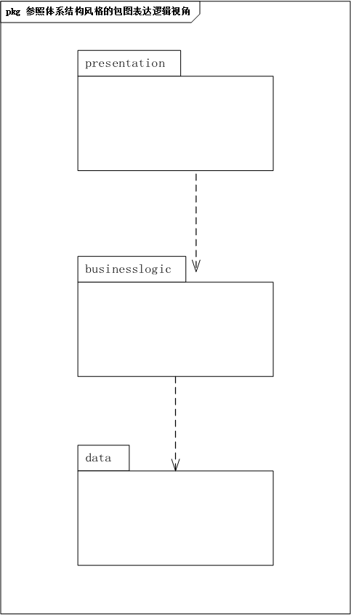

图3-1 参照体系结构风格的包图表达逻辑视角

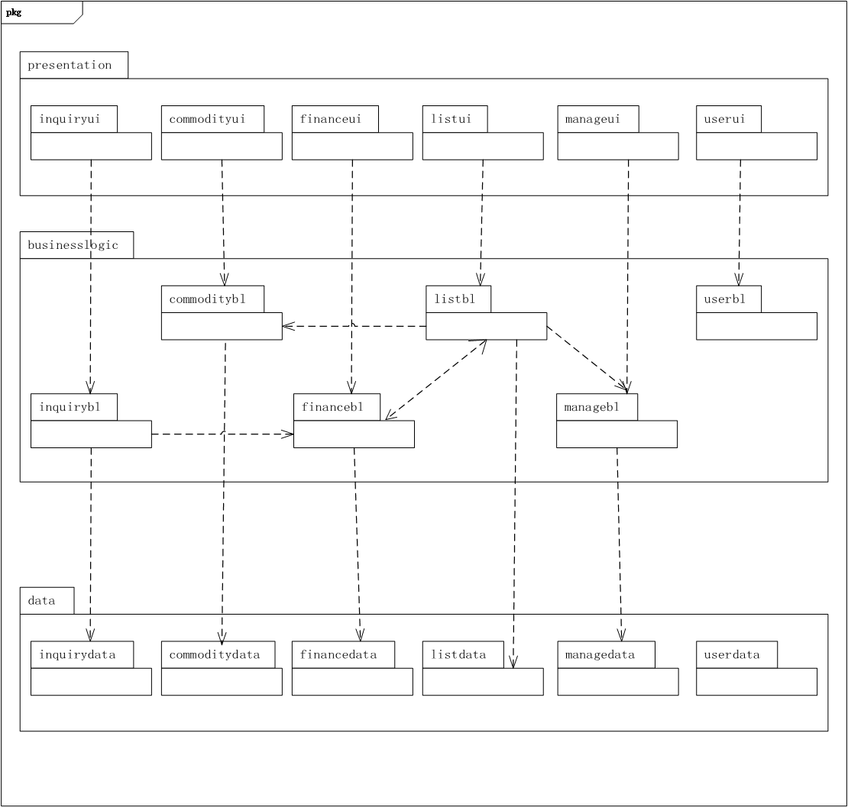

图3-2 软件体系结构逻辑设计方案

## 4.组合视角

**4.1 开发包图**

快递物流管理系统的最终开发包设计如表4-1-1所示

**表4-1-1快递物流管理系统的最终开发包设计**

|  |  |
| --- | --- |
| **开发（物理）包** | **依赖的其他包** |
| mainui | inquiryui,commodityui,financeui,manageui,listui,userui, vo |
| inquiryui | inquiryblservice,界面类库包，vo |
| inquiryblservice |  |
| inquirybl | inquiryblservice, inquirydataservice,po,financebl |
| inquirydataservice | JavaRMI,po |
| inquirydata | JavaRMI,po,databaseutility |
| commodityui | commodityblservice,界面类库包，vo |
| commodityblservice |  |
| commoditybl | commodityblservice, commoditydataservice,po |
| commoditydataservice | JavaRMI,po |
| commoditydata | JavaRMI,po,databaseutility |
| financeui | financeblservice,界面类库包，vo |
| financeblservice |  |
| financebl | financeblservice,financedataservice,po |
| financedataservice | JavaRMI,po |
| financedata | JavaRMI,po,databaseutility |
| manageui | manageblservice,界面类库包，vo |
| manageblservice |  |
| managebl | manageblservice，managedataservice，po |
| managedataservice | JavaRMI,po |
| managedata | JavaRMI,po,databaseutility |
| listui | listblservice,界面类库包，vo |
| listblservice |  |
| listbl | listblservice,listdataservice,po,managebl,financebl,  commoditybl |
| listdataservice | JavaRMI,po |
| listdata | JavaRMI,po,databaseutility |
| userui | userblservice,界面类库包，vo |
| userblservice |  |
| userbl | userblservice,userdataservice |
| userdataservice | JavaRMI,po |
| userdata | RMI,po,databaseutility |
| vo |  |
| po |  |
| utilitybl |  |
| 界面类库包 |  |
| JavaRMI |  |
| databaseutility | JDBC |

快递物流管理系统客户端开发包图如图4-1-1所示，服务器端开发包图如图4-1-2所示。

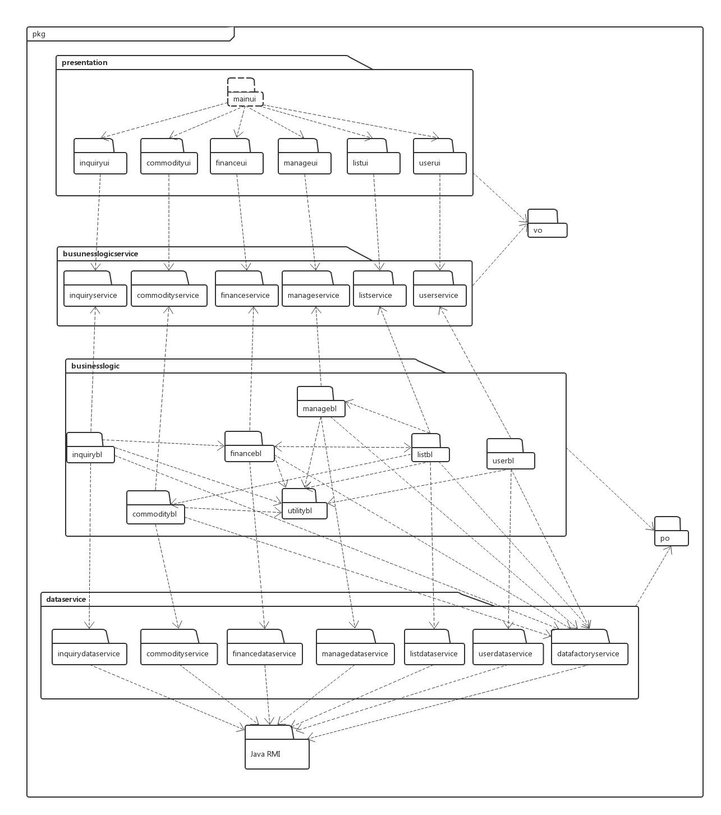

图4-1-1 快递物流管理系统客户端开发包图

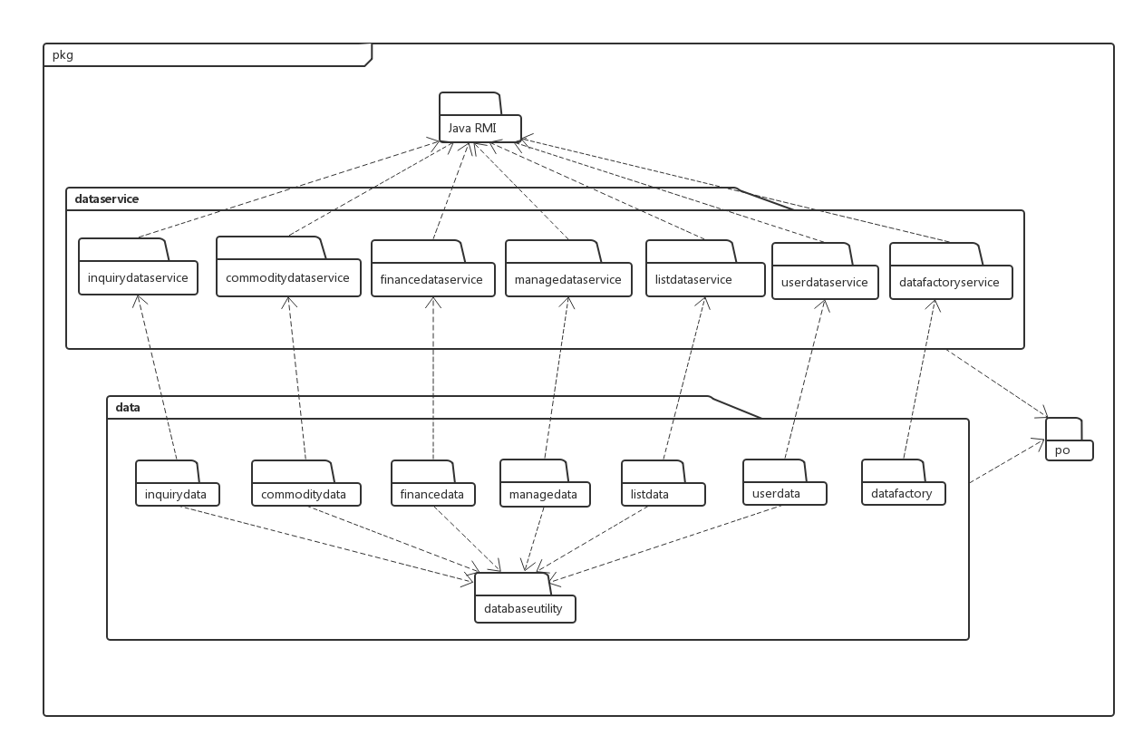图4-1-2 快递物流管理系统服务器端开发包图

**4.2运行时进程**

在快递物流管理系统中，会有多个客户端进程和一个服务器端进程，其进程图如图4-2-1所示。结合部署图，客户端进程是在客户端机器上运行，服务器端进程在服务器端机器上运行。

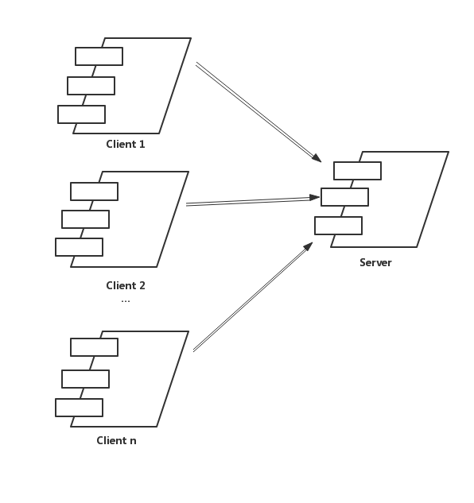

图4-2-1 进程图

**4.3物理部署**

快递物流管理系统中客户端构件是放在客户端机器上，服务器端构件是放在服务器端机器上。在客户端节点上，还要部署RMIStub构件。由于Java RMI构件属于JDK 1.7的一部分。所以，在系统JDK环境已经设置好的情况下，不需要再独立部署。部署图如图4-3-1所示。

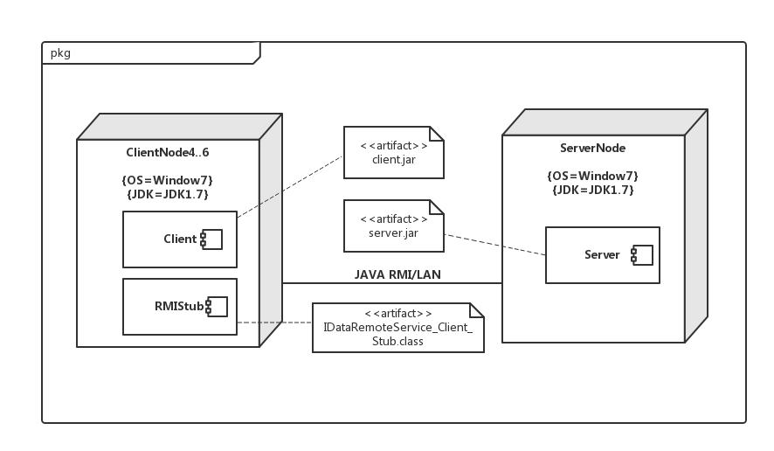

图4-3-1 部署图

## 5.接口视角

**5.1 模块的职责**

客户端模块和服务器端模块视图分别如图5-1-1和图5-1-2所示。客户端各层和服务器端各层的职责分别入表5-1-1和表5-1-2所示。

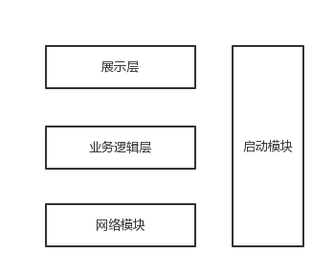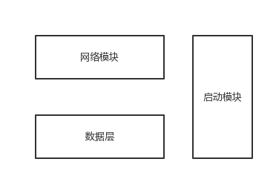

图5-1-1 客户端模块视图 图5-1-2 服务器端模块视图

**表5-1-1 客户端各层的职责**

|  |  |
| --- | --- |
| **层** | **职责** |
| 启动模块 | 负责初始化网络通信机制，启动用户界面 |
| 用户界面层 | 基于窗口的企业进销存管理系统客户端用户界面 |
| 业务逻辑层 | 对于用户界面的输入进行响应并进行业务处理逻辑 |
| 客户端网络模块 | 利用Java RMI机制查找RMI服务 |

**表5-1-2 服务器端各层的职责**

|  |  |
| --- | --- |
| **层** | **职责** |
| 启动模块 | 负责初始化网络通信机制，启动服务器 |
| 数据层 | 负责数据的持久化及数据访问接口 |
| 服务器端网络模块 | 利用Java RMI机制开启RMI服务，注册RMI服务 |

每一层只是使用下方直接接触的层。层与层之间仅仅是通过接口的调用来完成的。层之间调用的接口如表5-1-3所示。

**表5-1-3 层之间调用的接口**

|  |  |  |
| --- | --- | --- |
| **接口** | **服务调用方** | **服务提供方** |
| IquiryBLService  CommodityBLService  FinanceBLService  ManageBLService  ListBLService  LoginBLService | 客户端展示层 | 客户端业务逻辑层 |
| IquiryDataService  CommodityDataService  FinanceDataService  ManageDataService  ListDataService  UserDataService  DatabaseFactory | 客户端业务逻辑层 | 服务端数据层 |

借用库存用例来说明层之间的调用，如图5-1-3所示，每一层之间都是由上层依赖了一个接口（需接口），而下层实现这个接口（供接口）。CommodityBLService提供了Commodity界面所需要的所有业务逻辑功能。CommodityDataService提供了对数据库的更新、查看、初始化操作，这样的实现就大大降低了层与层之间的耦合。

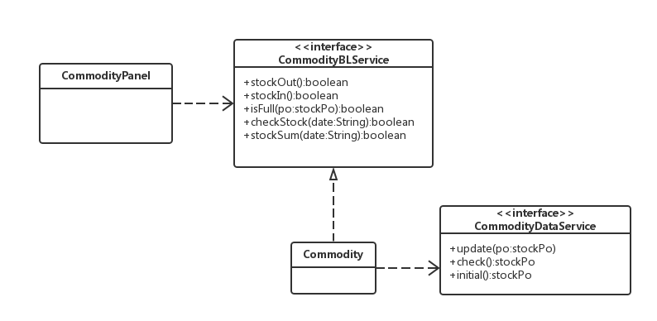

5-1-3 库存用例层之间调用的接口

**5.2 用户界面层分解**

根据需求，系统存在33个用户界面：登录与物流信息查询界面、快递员主界面、营业厅业务员主界面、中转中心业务员主界面、中转中心库存管理人员主界面、财务人员主界面、总经理主界面、管理员主界面、输入订单界面、查询报价和时间界面、输入收件信息界面、车辆装车管理界面、接件与派件界面、记录收款界面、车辆信息管理界面、司机信息管理界面、装运管理界面、中转接收界面、库存管理界面、结算管理界面、成本管理界面、期初建帐界面、统计报表界面、账户管理界面、查看操作日志界面、查看统计分析界面、人员和机构管理界面、审批单据界面、制定薪水策略界面、制定城市距离和价格等常量界面、管理用户的账号和密码和权限界面。

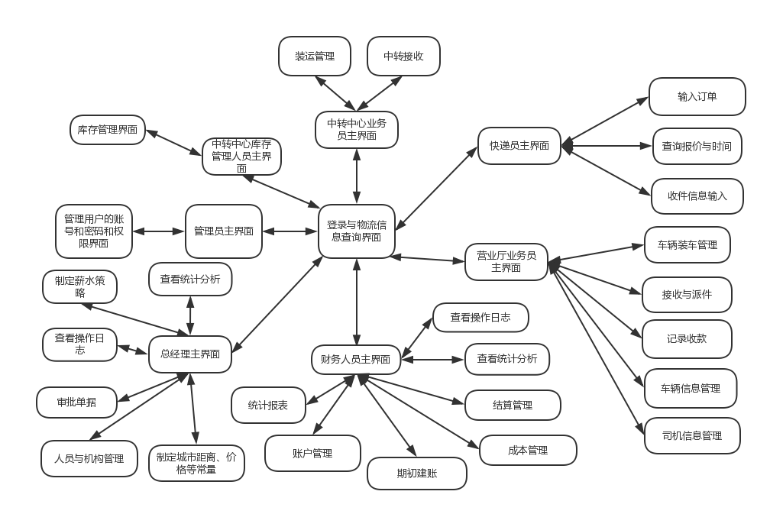

图5-2-1 用户界面跳转

服务器端和客户端的用户界面设计接口是一致的，只是具体的页面不一样。用户界面类如图5-2-2所示。

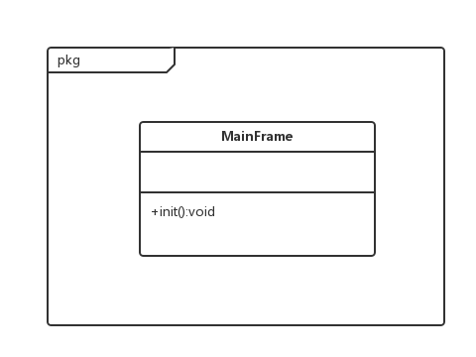

图5-2-2 用户界面类

**5.2.1用户界面层模块的职责**

如表5-2-1-1所示为用户界面层模块的职责。

**表5-2-1-1 用户界面层模块的职责**

|  |  |
| --- | --- |
| **模块** | **职责** |
| MainFrame | 界面Frame，负责界面的显示和界面的跳转 |

**5.2.2用户界面层模块的接口规范**

用户界面层模块的接口规范如表5-2-2-1所示。

**表5-2-2-1 用户界面层模块的接口规范**

|  |  |  |
| --- | --- | --- |
| MainFrame | 语法 | init(args:String[]) |
| 前置条件 | 无 |
| 后置条件 | 显示Frame以及LoginPanel |

用户界面层需要的服务接口如表5-2-2-2所示。

**表5-2-2-2 用户界面层模块需要的服务接口**

|  |  |
| --- | --- |
| **服务名** | **服务** |
| businesslogicservice.LoginBLService | 登录界面的业务逻辑接口 |
| businesslogicservice.*BLService | 每个界面都有一个相应的业务逻辑接口 |

**5.2.3用户界面模块设计原理**

用户界面利用Java的Swing和AWT库来实现。

**5.3 业务逻辑层的分解**

业务逻辑层包括多个针对界面的业务逻辑处理对象。业务逻辑层的设计如图5-3-1所示。

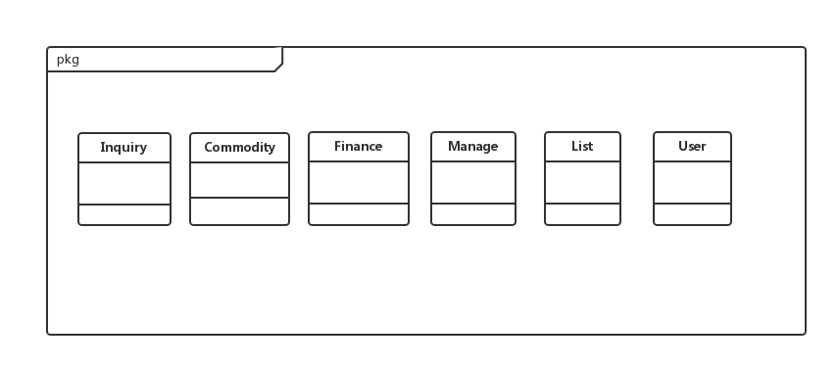图5-3-1 业务逻辑层的设计

**5.3.1 业务逻辑层模块的职责**

业务逻辑层模块的职责如表5-3-1-1所示。

**表5-3-1-1 业务逻辑层模块的职责**

|  |  |
| --- | --- |
| **模块** | **职责** |
| inquirybl | 负责实现查看操作日志与统计分析界面所需要的服务 |
| commoditybl | 负责实现库存管理界面所需要的服务 |
| financebl | 负责实现成本管理、结算管理、期初建账、统计报表、账户管理界面所需要的服务 |
| managebl | 负责实现制定薪水策略城市距离界面和车辆司机信息管理界面所需要的服务 |
| listbl | 负责实现所有单据界面所需要的服务 |
| userbl | 负责实现用户账户管理界面和登录界面所需要的服务 |

**5.3.2 业务逻辑层模块的接口规范**

业务逻辑层模块的接口规范如表5-3-2-1~5-3-2-6所示。

**表5-3-2-1 Inquirybl模块的接口规范**

|  |  |  |
| --- | --- | --- |
| **提供的服务（供接口）** | | |
| inquiry.checkOperationLog | 语法 | public OperationLogVO checkOperationLog() |
| 前置条件 | 需要查看操作日志 |
| 后置条件 | 显示操作日志 |
| inquiry. checkForm | 语法 | public String checkForm(String type) |
| 前置条件 | 需要查看单据 |
| 后置条件 | 根据输入的类型显示相应类型的单据 |
| inquiry. checkLogistics | 语法 | public LogisticsVO checkLogistics(String num) |
| 前置条件 | 需要查看统计分析 |
| 后置条件 | 根据输入的数值显示收款数据 |
| **需要的服务（需接口）** | | |
| **服务名** | | **服务** |
| InquiryDataService.getInquiryData() | | 得到inquiry数据的服务的引用 |
| InquiryDataService. checkLogistics(String num) | | 根据输入的字段名查找单一持久化对象 |
| InquiryDataService. checkOperationLog() | | 查找单一持久化对象 |
| InquiryDataService. String checkForm(String type) | | 根据输入的字段名查找单一持久化对象 |

**表5-3-2-2 Commoditybl模块的接口规范**

|  |  |  |  |
| --- | --- | --- | --- |
| **提供的服务（供接口）** | | | |
| Commodity.stockOut | 语法 | | public boolean stockOut (StockOutVO vo) |
| 前置条件 | | 有货物需要出库 |
| 后置条件 | | 系统保存出库信息并更新库存 |
| Commodity.stockIn | 语法 | | public boolean stockIn  (StockInVO vo) |
| 前置条件 | | 有货物需要入库 |
| 后置条件 | | 系统保存入库信息并更新库存 |
| Commodity.isFull | 语法 | | public boolean isFull(StockPo stockpo) |
| 前置条件 | | 需要进行入库操作 |
| 后置条件 | | 返回可以存放货物的地址 |
| Commodity.checkStock | 语法 | | public boolean checkStock(String startDate,String endDate) |
| 前置条件 | | 需要查看库存的信息 |
| 后置条件 | | 系统返回这段时间内的库存信息 |
| Commodity.stockSum | 语法 | | public boolean stockSum  (String startDate,String endDate) |
| 前置条件 | | 一天工作完成后需要进行盘点工作 |
| 后置条件 | | 系统返回一天内的库存信息 |
| **需要的服务（需接口）** | | | |
| 服务名 | | 服务 | |
| DataFactory.getCommodityData() | | 得到Commodity数据的服务的引用 | |
| CommodityDataService.update(StockPo po) | | 根据名称查找单一或多个AccountPO持久化对象 | |
| CommodityDataService.check | | 插入AccountPO单一持久化对象 | |
| CommodityDataService.initial | | 删除AccountPO单一持久化对象 | |

**表5-3-2-3 Financebl模块的接口规范**

|  |  |  |  |
| --- | --- | --- | --- |
| **提供的服务（供接口）** | | | |
| Finance.gathering | 语法 | | public boolean gathering(gatheringVO vo) |
| 前置条件 | | 得到收款信息 |
| 后置条件 | | 系统保存收款信息 |
| Finance.payment | 语法 | | public boolean payment(paymentVO vo) |
| 前置条件 | | 进行了付款工作 |
| 后置条件 | | 系统保存付款信息 |
| Finance.generateForm | 语法 | | public void generateForm() |
| 前置条件 | | 需要生成成本收益表 |
| 后置条件 | | 返回到当前日期为止的成本收益信息 |
| Finance.generateForm | 语法 | | public void generateForm(String startDate,String endDate) |
| 前置条件 | | 需要生成经营情况表 |
| 后置条件 | | 返回这段时间的经营信息 |
| Finance.Initial | 语法 | | public boolean initial() |
| 前置条件 | | 账的使用周期结束 |
| 后置条件 | | 系统保存新一套账的信息 |
| Finance.addAccount | 语法 | | public boolean addAccount(AccountVO vo) |
| 前置条件 | | 需要添加新的账户 |
| 后置条件 | | 保存新的账户的信息 |
| Finance.searchAccount | 语法 | | public boolean searchAccount(String name) |
| 前置条件 | | 需要查找某个账户 |
| 后置条件 | | 返回该账户的信息 |
| Finance.DelAccount | 语法 | | public boolean DelAccount(String name) |
| 前置条件 | | 需要删除某个账户 |
| 后置条件 | | 系统更新账户信息 |
| Finance. EditAccount | 语法 | | public boolean EditAccount(AccountVO vo) |
| 前置条件 | | 账户信息发生变更 |
| 后置条件 | | 系统保存更新过的账户信息 |
| **需要的服务（需接口）** | | | |
| 服务名 | | 服务 | |
| DataFactory.getFinanceData() | | 得到Finance数据的服务的引用 | |
| FinanceDataService.get() | | 获取成本收益表 | |
| FinanceDataService. get(String startDate, String endDate) | | 根据字段名进行查找多个持久化对象 | |
| FinanceDataService.addAccount(AccountPO accountpo) | | 删除AccountPO单一持久化对象 | |
| FinanceDataService.searchAccount() | | 显示所有账户的信息 | |
| FinanceDataService.searchAccount(String name) | | 根据字段名进行查找多个持久化对象 | |
| FinanceDataService.DelAccount(AccountPO accountpo) | | 删除单一持久化对象 | |
| FinanceDataService.EditAccount(String name, AccountPO newAccountPO) | | 修改单一持久化对象 | |

**表5-3-2-4 Managebl模块的接口规范**

|  |  |  |  |
| --- | --- | --- | --- |
| **提供的服务（供接口）** | | | |
| Manage.addDriver | 语法 | | public boolean addDriver(DriverVO driverVO) |
| 前置条件 | | 需要添加新的司机信息 |
| 后置条件 | | 系统保存司机信息 |
| Manage.delDriver | 语法 | | public boolean delDriver(DriverVO drivervO) |
| 前置条件 | | 司机不在职 |
| 后置条件 | | 系统更新司机信息 |
| Manage.checkDriver | 语法 | | public DriverVO checkDriver(String driveNumber) |
| 前置条件 | | 需要查看司机信息 |
| 后置条件 | | 返回该司机的信息 |
| Manage.addVehicle | 语法 | | public boolean addVehicle(VehicleVO vehicleVO) |
| 前置条件 | | 需要增加车辆信息 |
| 后置条件 | | 系统保存车辆信息 |
| Manage.delVehicle | 语法 | | public boolean delVehicle(VehicleVO vehiclevO) |
| 前置条件 | | 有车辆不再投入使用 |
| 后置条件 | | 系统更新车辆信息 |
| Manage.checkVehicle | 语法 | | public VehicleVO checkVehicle(String vehicleNumber) |
| 前置条件 | | 需要查找某辆车的信息 |
| 后置条件 | | 返回该车辆的信息 |
| Manage.updateSalary | 语法 | | public void updateSalary(String position,String Type) |
| 前置条件 | | 需要制定薪水策略 |
| 后置条件 | | 系统保存薪水策略 |
| Manage.updateConstant | 语法 | | public void updateConstant(ConstantVO constantVO) |
| 前置条件 | | 需要制定城市距离价格常量 |
| 后置条件 | | 系统保存城市距离价格常量 |
| **需要的服务（需接口）** | | | |
| 服务名 | | 服务 | |
| DataFactory.getManageData() | | 得到Finance数据的服务的引用 | |
| ManageDataService.addDriver(DriverPO driverPO) | | 增加单一持久化对象 | |
| ManageDataService. deleteDriver(DriverPO po) | | 删除单一持久化对象 | |
| ManageDataService.checkDriver(String driveNumber) | | 根据字段名进行查找多个持久化对象 | |
| ManageDataService.addVehicle(VehiclePO vehiclePO) | | 增加单一持久化对象 | |
| ManageDataService.deleteVehicle(VehiclePO po) | | 删除单一持久化对象 | |
| ManageDataService.checkVehicle(String vehicleNumber) | | 根据字段名进行查找多个持久化对象 | |
| ManageDataService.updateSalary(String position,String Type) | | 修改单一持久化对象 | |
| ManageDataService.updateConstant(ConstantPO constantPO) | | 更新一个po | |

**表5-3-2-5 Listbl模块的接口规范**

|  |  |  |  |
| --- | --- | --- | --- |
| **提供的服务（供接口）** | | | |
| List. order | 语法 | | public boolean order(OrderVO orderVO) |
| 前置条件 | | 需要输入订单信息 |
| 后置条件 | | 系统保存订单信息 |
| List. adresseeInfomation | 语法 | | public void adresseeInfomation  (AddresseeInformationVO addresseeInformationVO) |
| 前置条件 | | 需要输入收件信息 |
| 后置条件 | | 系统保存收件信息 |
| List. loadingInfo | 语法 | | public void loadingInfo  (LoadingVO loadingVO) |
| 前置条件 | | 需要输入装车信息 |
| 后置条件 | | 系统保存装车信息 |
| List. receiveInfo | 语法 | | public void receiveInfo  (ReceiveVO receiveVO) |
| 前置条件 | | 需要输入接收信息 |
| 后置条件 | | 系统保存接收信息 |
| List. distributeInfo | 语法 | | public void distributeInfo  (DistributeVO distributeVO) |
| 前置条件 | | 需要输入派件信息 |
| 后置条件 | | 系统保存派件信息 |
| List. receipt | 语法 | | public void receipt(ReceiptVO receiptVO) |
| 前置条件 | | 需要输入快递员收款信息 |
| 后置条件 | | 系统保存快递员收款信息 |
| List. transInfo | 语法 | | public void transInfo  (TransferVO transferVO) |
| 前置条件 | | 需要输入中转单信息 |
| 后置条件 | | 系统保存中转单信息 |
| List. transArrive | 语法 | | public void transArrive  (TransferReceiveVO transferReceiveVO) |
| 前置条件 | | 需要输入中转中心到达单信息 |
| 后置条件 | | 系统保存中转中心到达单信息 |
| List. stockOut | 语法 | | public void stockOut(StockOutVO stockOutVO) |
| 前置条件 | | 需要输入订单信息 |
| 后置条件 | | 系统保存订单信息 |
| List. stockIn | 语法 | | public void stockIn(StockInVO stockInVO) |
| 前置条件 | | 需要输入入库单信息 |
| 后置条件 | | 系统保存入库单信息 |
| List. gathering | 语法 | | public boolean gathering  (GatheringVO gatheringVO) |
| 前置条件 | | 需要输入出库单信息 |
| 后置条件 | | 系统保存出库单信息 |
| List. payment | 语法 | | public void payment(PaymentVO paymentVO) |
| 前置条件 | | 需要输入收款单信息 |
| 后置条件 | | 系统保存收款单信息 |
| List. saveList | 语法 | | public void saveList(ListPO list) |
| 前置条件 | | 单子输入完毕 |
| 后置条件 | | 系统保存单子信息 |
| List. push | 语法 | | public ListVO push() |
| 前置条件 | | 单子输入完毕 |
| 后置条件 | | 将单据传给总经理 |
| **需要的服务（需接口）** | | | |
| 服务名 | | 服务 | |
| DataFactory.getListData() | | 得到List数据的服务的引用 | |
| ListDataService.saveOrder(OrderPO orderPO) | | 保存单一持久化对象 | |
| ListDataService.saveAddresseeInfo(AddresseeInformationPO addresseeInformationPO) | | 保存单一持久化对象 | |
| ListDataService.saveLoadingInfo (LoadingPO loadingPO) | | 保存单一持久化对象 | |
| ListDataService.saveReceiveInfo(ReceiptPO receiptPO) | | 保存单一持久化对象 | |
| ListDataService.saveDistributeInfo(DistributePO distributePO) | | 保存单一持久化对象 | |
| ListDataService.saveReceipt(ReceiptPO receiptPO) | | 保存单一持久化对象 | |
| ListDataService.saveTransInfo(TransferPO transferPO) | | 保存单一持久化对象 | |
| ListDataService.saveTransArrive(TransferReceivePO transferReceivePO) | | 保存单一持久化对象 | |
| ListDataService.saveStockOut(StockOutPO stockOutPO) | | 保存单一持久化对象 | |
| ListDataService.saveStockIn(StockInPO stockInPO) | | 保存单一持久化对象 | |
| ListDataService.savePayment(PaymentPO paymentPO) | | 保存单一持久化对象 | |
| ListDataService.saveFinance(GatheringPO gatheringPO) | | 保存单一持久化对象 | |

**表5-3-2-6 Userbl模块的接口规范**

|  |  |  |  |
| --- | --- | --- | --- |
| **提供的服务（供接口）** | | | |
| User.addDriver | 语法 | | public boolean login(String userID,String password) |
| 前置条件 | | password符合输入规范 |
| 后置条件 | | 查找是否存在相应的User，根据输入的password返回一个Boolean值 |
| User. add | 语法 | | public boolean add(UserVO userVO) |
| 前置条件 | | 需要增加一个用户 |
| 后置条件 | | 系统保存用户信息 |
| User. delete | 语法 | | public boolean delete(UserVO userVO) |
| 前置条件 | | 需要删除某用户账户的信息 |
| 后置条件 | | 系统更新用户账户信息 |
| User. modify | 语法 | | public boolean modify(UserVO userVOOld,UserVO userVONew) |
| 前置条件 | | 新用户密码符合规则 |
| 后置条件 | | 系统保存用户账户信息 |
| User.find | 语法 | | public UserVO find(String name) |
| 前置条件 | | 用户名名称输入符合规范 |
| 后置条件 | | 系统根据输入的名称查找该用户，并返回用户信息 |
| **需要的服务（需接口）** | | | |
| 服务名 | | 服务 | |
| DataFactory.getUserData() | | 得到User数据的服务的引用 | |
| UserDataService.addUser(UserPO po) | | 增加单一持久化对象 | |
| UserDataService.deleteUser(UserPO po) | | 删除单一持久化对象 | |
| UserDataService.editUser(UserPO po) | | 修改单一持久化对象 | |
| UserDataService.find(String userinfo) | | 根据字段名进行查找持久化对象 | |

**5.4 数据层的分解**

数据层主要给业务逻辑层提供数据访问服务，包括对于持久化数据的增、删、改、查。各业务逻辑需要的服务由各DataService接口提供。持久化数据的保存采用Txt文件形式进行保存。以FinanceDataService为例，数据层模块的描述具体如图5-4-1所示。

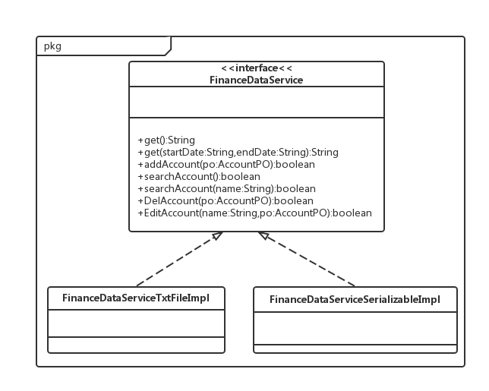

图5-4-1 FinanceDataService数据层模块的描述

**5.4.1 数据层模块的职责**

数据层模块的职责如表5-4-1-1 ~ 5-4-1-6所示。

**表5-4-1-1 数据层模块(InquiryDataService)的职责**

|  |  |
| --- | --- |
| **模块** | **职责** |
| InquiryDataService | 持久化数据库的接口，提供集体载入、集体保存、增、删、改、查服务 |
| InquiryDataServiceTextFileImpl | 基于Txt文件的持久化数据库的接口，提供集体载入、集体保存、增、删、改、查服务 |
| InquiryDataServiceSerializableFileImpl | 基于序列化文件的持久化数据库的接口，提供集体载入、集体保存、增、删、改、查服务 |

**表5-4-1-2 数据层模块(CommodityDataService)的职责**

|  |  |
| --- | --- |
| **模块** | **职责** |
| CommodityDataService | 持久化数据库的接口，提供集体载入、集体保存、增、删、改、查服务 |
| CommodityDataServiceTextFileImpl | 基于Txt文件的持久化数据库的接口，提供集体载入、集体保存、增、删、改、查服务 |
| CommodityDataServiceSerializableFileImpl | 基于序列化文件的持久化数据库的接口，提供集体载入、集体保存、增、删、改、查服务 |

**表5-4-1-3 数据层模块(FinanceDataService)的职责**

|  |  |
| --- | --- |
| **模块** | **职责** |
| FinanceDataService | 持久化数据库的接口，提供集体载入、集体保存、增、删、改、查服务 |
| FinanceDataServiceTextFileImpl | 基于Txt文件的持久化数据库的接口，提供集体载入、集体保存、增、删、改、查服务 |
| FinanceDataServiceSerializableFileImpl | 基于序列化文件的持久化数据库的接口，提供集体载入、集体保存、增、删、改、查服务 |

**表5-4-1-4 数据层模块(ManageDataService)的职责**

|  |  |
| --- | --- |
| **模块** | **职责** |
| ManageDataService | 持久化数据库的接口，提供集体载入、集体保存、增、删、改、查服务 |
| ManageDataServiceTextFileImpl | 基于Txt文件的持久化数据库的接口，提供集体载入、集体保存、增、删、改、查服务 |
| ManageDataServiceSerializableFileImpl | 基于序列化文件的持久化数据库的接口，提供集体载入、集体保存、增、删、改、查服务 |

**表5-4-1-5 数据层模块(ListDataService)的职责**

|  |  |
| --- | --- |
| **模块** | **职责** |
| ListDataService | 持久化数据库的接口，提供集体载入、集体保存、增、删、改、查服务 |
| ListDataServiceTextFileImpl | 基于Txt文件的持久化数据库的接口，提供集体载入、集体保存、增、删、改、查服务 |
| ListDataServiceSerializableFileImpl | 基于序列化文件的持久化数据库的接口，提供集体载入、集体保存、增、删、改、查服务 |

**表5-4-1-6 数据层模块(UserDataService)的职责**

|  |  |
| --- | --- |
| **模块** | **职责** |
| UserDataService | 持久化数据库的接口，提供集体载入、集体保存、增、删、改、查服务 |
| UserDataServiceTextFileImpl | 基于Txt文件的持久化数据库的接口，提供集体载入、集体保存、增、删、改、查服务 |
| UserDataServiceSerializableFileImpl | 基于序列化文件的持久化数据库的接口，提供集体载入、集体保存、增、删、改、查服务 |

**5.4.2 数据层模块的接口规范**

数据层模块的接口规范如表5-4-2-1~5-4-2-6所示。

**5-4-2-1数据层模块（InquiryDataService）的接口规范**

|  |  |  |
| --- | --- | --- |
| **提供的服务（供接口）** | | |
| InquiryDataService.checkLogistics | 语法 | public LogisticsPO checkLogistics (String num) throws RemoteException; |
| 前置条件 | 无 |
| 后置条件 | 按照num进行查找返回相应的Logistics的结果 |
| InquiryDataService.checkOperation | 语法 | Public operationLogPO checkOperation() throws RemoteException; |
| 前置条件 | 无 |
| 后置条件 | 按照先后顺序返回operationLogPO |
| InquiryDataService.checkForm | 语法 | public String checkForm(String type) throws RemoteException; |
| 前置条件 | 无 |
| 后置条件 | 按照type进行查找，返回相应的String |

**表5-4-2-2 数据层模块（CommodityDataService）的接口规范**

|  |  |  |
| --- | --- | --- |
| **提供的服务（供接口）** | | |
| CommodityDataService.update | 语法 | public void update(StockPO PO) throws RemoteException; |
| 前置条件 | 在txt文件中存在同样ID的po |
| 后置条件 | 更新一个po |
| CommodityDataService.check | 语法 | public StockPO check() throws RemoteException; |
| 前置条件 | 无 |
| 后置条件 | 返回库存信息的PO |
| CommodityDataService.initial | 语法 | public StockPO initial() throws RemoteException; |
| 前置条件 | 无 |
| 后置条件 | 初始化txt文件 |

**表5-4-2-3数据层模块（FinanceDataService）的接口规范**

|  |  |  |
| --- | --- | --- |
| **提供的服务（供接口）** | | |
| FinanceDataService.get | 语法 | public String get() throws RemoteException; |
| 前置条件 | 无 |
| 后置条件 | 更新一个po |
| FinanceDataService.get | 语法 | public String get(String startDate, String endDate) throws RemoteException; |
| 前置条件 | 在txt文件中存在同样ID的po |
| 后置条件 | 在txt文件中删除一个po记录 |
| FinanceDataService.addAccount | 语法 | public boolean addAccount(AccountPO accountpo) throws RemoteException; |
| 前置条件 | 同样ID的po在txt文件中不存在 |
| 后置条件 | 在数据库中增加一个po记录 |
| FinanceDataService.searchAccount | 语法 | public AccountPO searchAccount() throws RemoteException; |
| 前置条件 | 无 |
| 后置条件 | 返回所有的AccountPO |
| FinanceDataService. searchAccount | 语法 | public AccountPO searchAccount(String name) throws RemoteException; |
| 前置条件 | 无 |
| 后置条件 | 按name进行查找并返回相应的AccountPO结果 |
| FinanceDataService.DelAccount | 语法 | public boolean DelAccount(AccountPO accountPO)  throws RemoteException; |
| 前置条件 | 在txt文件中存在同样ID的po |
| 后置条件 | 删除一个po |
| FinanceDataService.EditAccount | 语法 | public boolean EditAccount(String name, AccountPO newAccountPO) throws RemoteException; |
| 前置条件 | 在txt文件中存在同样ID的po |
| 后置条件 | 更新一个po |

**表5-4-2-4 数据层模块（ManageDataService）的接口规范**

|  |  |  |
| --- | --- | --- |
| **提供的服务（供接口）** | | |
| ManageDataService.addDriver | 语法 | public boolean addDriver (DriverPO driverPO) throws RemoteException; |
| 前置条件 | 同样ID的po在txt文件中不存在 |
| 后置条件 | 在txt文件中增加一个po记录 |
| ManageDataService.addVehicle | 语法 | public boolean addVehicle(VehiclePO vehiclePO) throws RemoteException; |
| 前置条件 | 同样ID的po在txt文件中不存在 |
| 后置条件 | 在txt文件中增加一个po记录 |
| ManageDataService.deleteDriver | 语法 | public boolean deleteDriver(DriverPO driverPO) throws RemoteException; |
| 前置条件 | 在txt文件中存在同样ID的po |
| 后置条件 | 删除一个po |
| ManageDataService.checkDriver | 语法 | public DriverPO checkDriver (String driverNumber) throws RemoteException; |
| 前置条件 | 无 |
| 后置条件 | 根据driverNumber进行查询返回相应的DriverPO结果 |
| ManageDataService.deleteVehicle | 语法 | public boolean deletaVehicle(VehiclePO vehiclePO) throws RemoteException; |
| 前置条件 | 在txt文件中存在同样ID的po |
| 后置条件 | 删除一个po |
| ManageDataService.updateSalary | 语法 | Public void updateSalary(String position,String Type); |
| 前置条件 | 在txt中存在一个po需要编辑 |
| 后置条件 | 更新txt文件中的po |
| ManageDataService.updateConstant | 语法 | Public void updateConstant(ConstantPO constantPO)； |
| 前置条件 | 在txt文件中存在同样ID的po |
| 后置条件 | 更新txt文件中的po |

**表5-4-2-5数据层模块（ListDataService）的接口规范**

|  |  |  |
| --- | --- | --- |
| **提供的服务（供接口）** | | |
| ListDataService.saveOrder | 语法 | public boolean saveOrder (OrderPO orderPO) throws RemoteException; |
| 前置条件 | 无 |
| 后置条件 | 在txt中增加一个po记录，并返回boolean值 |
| ListDataService.saveAddresseeInfo | 语法 | public boolean saveAddresseeInfo (AddresseeInformationPO addresseeInformationPO)throws RemoteException; |
| 前置条件 | 无 |
| 后置条件 | 在txt中增加一个po记录，并返回boolean值 |
| ListDataService.saveLoadingInfo | 语法 | Public Boolean saveLoadingInfo(LoadingPO loadingPO) throws RemoteException; |
| 前置条件 | 无 |
| 后置条件 | 在txt中增加一个po记录，并返回boolean值 |
| ListDataService.saveReceiveInfo | 语法 | public boolean saveReceiveInfo (ReceiptPO receiptPO) throws RemoteException; |
| 前置条件 | 无 |
| 后置条件 | 在txt中增加一个po记录，并返回boolean值 |
| ListDataService.saveFinance | 语法 | public boolean saveFinance (GatheringPO gatheringPO) throws RemoteException; |
| 前置条件 | 无 |
| 后置条件 | 在txt中增加一个po记录，并返回boolean值 |
| ListDataService.saveDistributeInfo | 语法 | public boolean saveDistributeInfo(DistributeInfo  rmationPO distributeInformationPO) throws RemoteException; |
| 前置条件 | 无 |
| 后置条件 | 在txt中增加一个po记录，并返回boolean值 |
| ListDataService.saveReceipt | 语法 | public boolean saveReceipt(ReceiptPO receiptPO); |
| 前置条件 | 无 |
| 后置条件 | 在txt中增加一个po记录，并返回boolean值 |
| ListDataService.saveTransInfo | 语法 | public boolean saveTransInfo(TransferPO transferPO); |
| 前置条件 | 无 |
| 后置条件 | 在txt中增加一个po记录，并返回boolean值 |
| ListDataService.saveTransArrive | 语法 | public Boolean  saveTransArrive(TransferReceivePO transferReceivePO); |
| 前置条件 | 无 |
| 后置条件 | 在txt中增加一个po记录，并返回boolean值 |
| ListDataService.saveStockOut | 语法 | public boolean saveStockOut(StockOutPO stockOutPO); |
| 前置条件 | 无 |
| 后置条件 | 在txt中增加一个po记录，并返回boolean值 |
| ListDataService.saveStockIn | 语法 | public boolean saveStockIn(StockInPO stockInPO); |
| 前置条件 | 无 |
| 后置条件 | 在txt中增加一个po记录，并返回boolean值 |
| ListDataService.savePayment | 语法 | public boolean savePayment(PaymentPO paymentPO); |
| 前置条件 | 无 |
| 后置条件 | 在txt中增加一个po记录，并返回boolean值 |

**5-4-2-6数据层模块（UserDataService）的接口规范**

|  |  |  |
| --- | --- | --- |
| **提供的服务（供接口）** | | |
| UserDataService.addUser | 语法 | public void addUser(UserPO po) throws RemoteException; |
| 前置条件 | 同样ID的po在txt中不存在 |
| 后置条件 | 在txt中增加一个po记录 |
| UserDataService.deleteUser | 语法 | public void deleteUser(UserPO po) throws RemoteException; |
| 前置条件 | 在txt文件中存在相同ID的po |
| 后置条件 | 删除一个po |
| UserDataService.editUser | 语法 | public void editUser (UserPO po) throws RemoteException; |
| 前置条件 | 在txt文件中存在相同ID的po |
| 后置条件 | 更新一个po |
| UserDataService.find | 语法 | public UserPO find (String userInfo) throws RemoteException; |
| 前置条件 | 无 |
| 后置条件 | 按 ID进行查找返回相应的UserPO结果 |

**6.信息视角**

**6.1数据持久化对象**

系统的PO类是对应的相关的实体类。系统主要的PO类如下所示：

* OperationLogPO：操作日志PO类，包含操作的时间，操作人，操作类型。
* OrderPO：订单信息PO类，包含寄件人信息（寄件人姓名、住址、单位、电话、手机），收件人信息（收件人姓名、住址、单位、电话、手机），托运货物信息（原件数、实际重量、长宽高、内件品名），快递类型，包装材料，运费和包装费，总费用，预计到达日期，订单条形码号（快递编号）。
* AddresseeInformationPO：收件信息PO类，包括收件单号，收件人，收件时间。
* LoadingPO：装车信息PO类，包括装车日期，本营业厅编号，汽运编号，出发地，到达地，监装员，押运员，车辆代号，托运单号列表，运费。
* ReceivePO：接收单PO类，包括到达日期、中转单编号、出发地、货物到达状态（损坏、完整、丢失）。
* DistributePO：派件单PO类，包括到达日期、托运订单条形码号、派送员。
* ReceiptPO：收款信息PO类，包括收款日期、收款金额、收款快递员、对应的所有快递订单条形码号。
* VehiclePO：车辆信息PO类，包括车辆代号、车牌号、购买时间、服役时间。
* DriverPO：司机信息PO类，包括司机编号、姓名、出生日期、身份证号、手机、车辆单位、性别、行驶证期限。
* TransferPO：中转单PO类，包括装运方式，装运日期、本中转中心航运编号（火车为货运编号，汽车为汽运编号）、航班号（火车和汽车为车次号）、出发地、到达地、货柜号（火车为车厢号）、监装员、押运员（仅汽运有）、本次装箱所有托运单号、运费。
* TransferReceivePO：中转到达单PO类，包括寄件单编号，到达日期，出发地，货物状态（损坏、完整、丢失），中转中心编号，中转单编号
* StockPO：库存信息PO类，包括快递编号、入库日期、目的地、区号、排号、架号、位号，库存状态
* StockInPO：入库单PO类，包括快递编号、入库日期、目的地、区号、排号、架号、位号
* StockOutPO：出库单PO类，包括快递编号、出库日期、目的地、装运形式（火车、飞机、汽车）、中转单编号
* FinancePO：收款信息PO类，包括收款日期、收款单位、收款人、收款金额、收款地点
* PaymentPO：付款信息PO类，包括付款日期、付款金额、付款人、付款账号、条目、备注
* InitialPO：期初信息PO类，包括机构、人员、车辆、库存、 银行账户名称、银行账户余额
* AccountPO：账户信息PO类，包括账户名称和余额
* WorkerPO；人员机构信息PO类，包括姓名，身份证号、职位、所属机构，系统用户名
* ConstantPO：城市距离、价格等常量PO类，包括两个城市，价格，距离
* UserPO；用户信息PO类，包括用户名和密码，权限

持久化对象如OrderPO的定义如下图所示

* LogisticsPO：物流信息PO类，包括快递编号，货运状态
* ListPO：待审批单据PO类，一个含有待审批单据对象的数组

持久化对象如OrderPO的定义如下所示。

package po;

import enumClass.DeliveryType;

import java.io.Serializable;

/**

* Created by Administrator on 2015/10/23 0023.

*/

public class OrderPO extends ListPO implements Serializable {

private String senderName;

private String senderAddress;

private String senderWorkplace;

private String senderTelephone;

private String senderPhone;

private String receiverName;

private String receiverAddress;

private String receiverWorkplace;

private String receiverTelephone;

private String receiverPhone;

private int originalNum;

private double weight;

private double volume;

private String goods_Name;

private enumClass.DeliveryType DeliveryType;

private String wrapper;

private double expenseOfTransport;

private double expenseOfWrapper;

private double expense;

private double date;

public OrderPO(String senderName, String senderAddress, String senderWorkplace, String senderTelephone,

String senderPhone, String receiverName, String receiverAddress, String receiverWorkplace,

String receiverTelephone, String receiverPhone, int originalNum, double weight, double volume,

String goods_Name, DeliveryType DeliveryType, String wrapper) {

this.senderName = senderName;

this.senderAddress = senderAddress;

this.senderWorkplace = senderWorkplace;

this.senderTelephone = senderTelephone;

this.senderPhone = senderPhone;

this.receiverName = receiverName;

this.receiverAddress = receiverAddress;

this.receiverWorkplace = receiverWorkplace;

this.receiverTelephone = receiverTelephone;

this.receiverPhone = receiverPhone;

this.originalNum = originalNum;

this.weight = weight;

this.volume = volume;

this.goods_Name = goods_Name;

this.DeliveryType = DeliveryType;

this.wrapper = wrapper;

}

/**

*

* @return

*/

public String getSenderName() {

return senderName;

}

/**

*

* @param senderName

*/

public void setSenderName(String senderName) {

this.senderName = senderName;

}

public String getSenderAddress() {

return senderAddress;

}

public void setSenderAddress(String senderAddress) {

this.senderAddress = senderAddress;

}

public String getSenderWorkplace() {

return senderWorkplace;

}

public void setSenderWorkplace(String senderWorkplace) {

this.senderWorkplace = senderWorkplace;

}

public String getSenderTelephone() {

return senderTelephone;

}

public void setSenderTelephone(String senderTelephone) {

this.senderTelephone = senderTelephone;

}

public String getSenderPhone() {

return senderPhone;

}

public void setSenderPhone(String senderPhone) {

this.senderPhone = senderPhone;

}

public String getReceiverName() {

return receiverName;

}

public void setReceiverName(String receiverName) {

this.receiverName = receiverName;

}

public String getReceiverAddress() {

return receiverAddress;

}

public void setReceiverAddress(String receiverAddress) {

this.receiverAddress = receiverAddress;

}

public String getReceiverWorkplace() {

return receiverWorkplace;

}

public void setReceiverWorkplace(String receiverWorkplace) {

this.receiverWorkplace = receiverWorkplace;

}

public String getReceiverTelephone() {

return receiverTelephone;

}

public void setReceiverTelephone(String receiverTelephone) {

this.receiverTelephone = receiverTelephone;

}

public String getReceiverPhone() {

return receiverPhone;

}

public void setReceiverPhone(String receiverPhone) {

this.receiverPhone = receiverPhone;

}

public int getOriginalNum() {

return originalNum;

}

public void setOriginalNum(int originalNum) {

this.originalNum = originalNum;

}

public double getWeight() {

return weight;

}

public void setWeight(double weight) {

this.weight = weight;

}

public double getVolume() {

return volume;

}

public void setVolume(double volume) {

this.volume = volume;

}

public String getGoods_Name() {

return goods_Name;

}

public void setGoods_Name(String goods_Name) {

this.goods_Name = goods_Name;

}

public DeliveryType getDeliveryType() {

return DeliveryType;

}

public void setDeliveryType(DeliveryType DeliveryType) {

this.DeliveryType = DeliveryType;

}

public String getWrapper() {

return wrapper;

}

public void setWrapper(String wrapper) {

this.wrapper = wrapper;

}

public double getExpenseOfTransport() {

return expenseOfTransport;

}

public void setExpenseOfTransport(double expenseOfTransport) {

this.expenseOfTransport = expenseOfTransport;

}

public double getExpenseOfWrapper() {

return expenseOfWrapper;

}

public void setExpenseOfWrapper(double expenseOfWrapper) {

this.expenseOfWrapper = expenseOfWrapper;

}

public double getExpense() {

return expense;

}

public void setExpense(double expense) {

this.expense = expense;

}

public double getDate() {

return date;

}

public void setDate(double date) {

this.date = date;

}

}

**6.2 Txt持久化格式**

各txt数据保存格式如下所示：

每行属性之间用英文分号“;”分隔，若属性为列表，则列表项间用竖线

“|”分隔，列表项内部用英文逗号“,”分隔。

* OperationLog.txt

操作时间;操作人;操作类型

2015-10-23 20:15;管理员;新建用户

* Vehicle.txt

车辆代号;车牌号;购买时间;服役时间;

025-000-001;A 00000;2015-1-2;2015-1-10

* Driver.txt

司机编号（城市编号（电话号码区号南京025）+营业厅编号（000三位数字）+000三位数字）;姓名;出生日期;身份证号;手机;车辆单位;性别;行驶证期限

025001001;蒙奕锟;1985-10-10;450803198510109178;18795855882;南京营业厅;男;2018-10-10

* Stock.txt

快递编号;入库日期;目的地;区号;排号;架号;位号

123456789;2015-1-1;北京;5;5;5;5

* Account.txt

账户名;余额

Test;1000.5

* Worker.txt

姓名;身份证号;职位;所属机构;系统用户名

蒙奕锟; 450803198510109178;中转中心营业员;南京营业厅;myk123

* Constant.txt

城市1;价格;城市2;距离

南京;20.7;北京;900

* User.txt

用户名;密码;权限

myk123;qwer13;总经理

* Salary.txt

人员类型;薪水策略

营业厅业务员;按月